CUESTIONARIO SOBRE LA XX EXPOSICIÓN DEL IES CASAS VIEJAS. VIVIR Y SENTIR EL PATRIMONIO DE BENALUP-CASAS VIEJAS
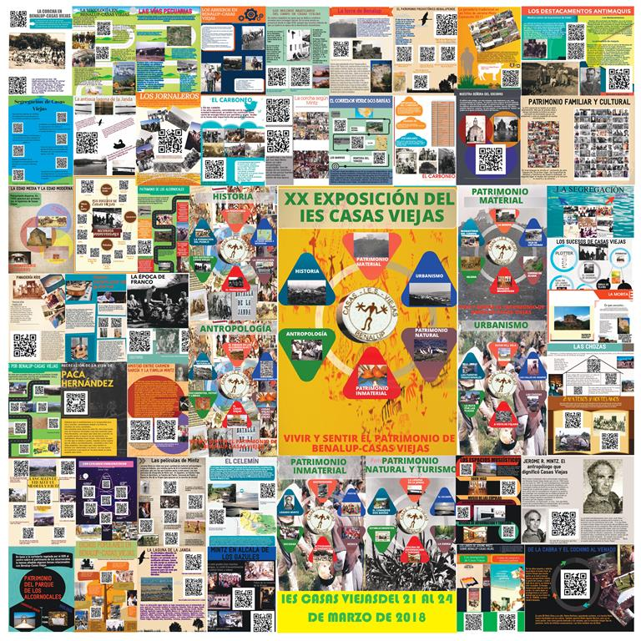
1.- PANEL CENTRAL.-
A.- ¿Cuáles son los seis bloques temáticos sobre los que se basa la exposición?

B.- De todas infografías que aparecen ¿Cuál te llama más la atención?

2.- LAS CHOZAS
A.- Escribe tres motivos por los que tu crees que en el IES Casas Viejas hay una exposición sobre este tipo de viviendas

B.- ¿Cuál eran las ventajas y las desventajas de las chozas?
C.- ¿Quién es el autor de estas fotografías? ¿En qué año se hizo esta exposición?
3.- SENTIR Y VIVIR EL PATRIMONIO. Aula de FPB
A.- Pon el nombre de alguna persona que aparece en la lona del patrimonio familiar

B.- ¿Por qué crees tú que las panaderías son de las primeras industrias que se pusieron en este pueblo y cuál es su principal característica?

C.- Explica que eran los maquis y los destacamentos de la Guardia Civil

D.- De las distintas infografías que están dentro de la sección patrimonio cultural familiar, elige una, utilizando tu móvil ve el vídeo y resume este y la ilustración

E.- Pon el nombre de algunas de las infografías que aparecen relacionadas con la historia de B-CV

F.- De las infografías relacionadas con el urbanismo, ¿cuál te llama más la atención?

G.- El patrimonio natural de B-CV es muy rico, concreta casos específicos

4.- LOS SUCESOS DE CASAS VIEJAS y patrimonio material
A.- ¿En qué año hizo el IES Casas Viejas la exposición de los sucesos y cómo se llamaba?

B.- Mira las iconografías que hemos preparado, selecciona un QR y resume lo que dice

C.- De todos los plotter ¿Cuál es el que más te gusta? ¿Por qué?
PATRIMONIO MATERIAL DE B-CV
A.- De los cuatro monumentos hay uno que no está cerrado al público y otro que no pertenece a B-CV ¿Cuáles son?
B.- ¿En qué año se colocó la primera piedra de la iglesia y en cuál se inauguró?
C.- Escribe el nombre de cinco de los integrantes de la expedición de 17 de abril de 1913 que descubrió al mundo científico estas pinturas
5.- PATRIMONIO DE LOS ALCORNOCALES
A.- ¿Qué diferencias observas entre los paneles que regaló el GDR y los que ha hecho el IES Casas Viejas?

B.- Las infografías del IES Casas Viejas llevan incorporadas códigos QR, entra en uno y resume lo que has visto

C.- De todos las carteles y las infografías que hay en este largo pasillo, ¿cuál es el que más te gusta? ¿Por qué?

D.- Una pregunta para nota. ¿Qué edificio del pueblo crees tú que sigue dominando el skyline de este? Lo puedes ver al final de la exposición del patrimonio de los alcornocales
6.- EL CARNAVAL DE BENALUP-CASAS VIEJAS
A.- ¿Por qué crees tú que el carnaval es tan importante en este pueblo?

B.- ¿Cuáles fueron el nombre de las dos agrupaciones más importantes en 1966?

C.- Busca el nombre de cinco personajes que aparezcan en la exposición y que conozcas

7.- EL LEGADO DE JEROME MINTZ
A.- ¿En qué año llegó Mintz a Benalup de Sidonia y en qué año murió? En el cartel de la entrada aparece
B.- ¿Cómo calificó a Mintz Juan José Tellez? ¿Por qué?

C.- De todas las infografías cuál es la que te gusta más. ¿Por qué?

D.- Entra en un QR y resúmelo

8.- LA RUTA DE LOS LUGARES DE LOS SUCESOS DE CASAS VIEJAS
A.- ¿En qué año, con motivo de qué y en colaboración con quién hicimos esta exposición?
B.- La ruta se inicia en el sindicato de los invencibles ¿qué bar ocupa hoy este local?
C.- ¿De qué familia es hoy propiedad el antiguo cuartel de la Guardia Civil?
D.- ¿Qué establecimiento existe en la actualidad en la pensión San Rafael?
E.- ¿En qué calle se produjeron la mayoría de los asesinatos de los sucesos de Casas Viejas? ¿Por qué?

9.- AQUELLOS MARAVILLOSOS AÑOS
A.- ¿En qué año y con motivo de qué se hizo esta exposición?

B.- ¿A qué país se solía ir antes de Viaje de Estudios y que este año se ha vuelto a ir?

C.- ¿A qué ciudad andaluza suelen ir de viaje de estudios los de Segundo de Bachillerato?
D.- ¿Aparece algún familiar tuyo en estas fotos? ¿Quién?
10.- LA GANADERÍA SEGÚN FOTOGRAFÍAS DE JEROME MINTZ
A.- ¿En qué año se hizo esta exposición?
B.- En la infografía explicativa de la exposición hay un QR sobre la exposición ¿de qué trata?

C.- De todas las fotografías de la exposición ¿cuál es la que más te gusta? ¿Por qué?

11.- LA HISTORIA DE B-CV EN SUS DOCUMENTOS
A.- ¿En qué año y qué significó esta exposición en el IES CASAS VIEJAS?

B.- ¿Por qué terminan las cartelas de las exposiciones en el 2012?

C.- ¿Cuál de los documentos que se exponen te llama más la atención?

12.- ¿Cuál es tu opinión sobre estas exposiciones? ¿Crees que este pueblo es muy chico, no tiene nada y su patrimonio no se puede comparar a otros del entorno?

